**Мастер – класс «Изготовление летающей тарелки»**

Педагог дополнительного образования Бородина Светлана Николаевна

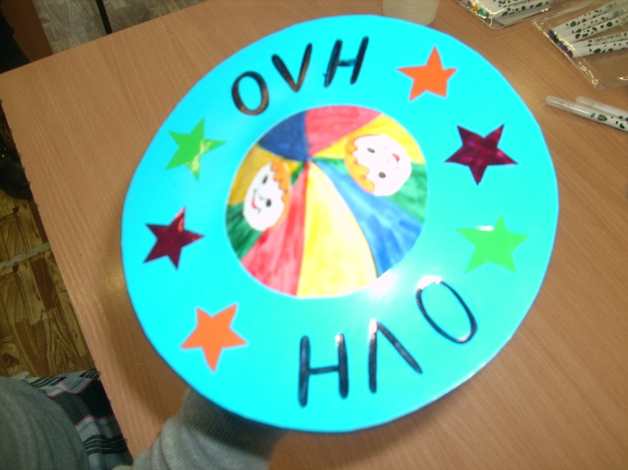

Материалы:

- Цветной картон разного цвета

- Самоклеющаяся бумага

- Фломастеры

- Клей

**Первый этап:** Выбираем понравившиеся цвета для летающей тарелки

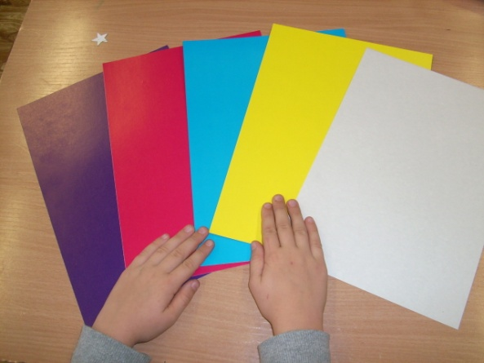

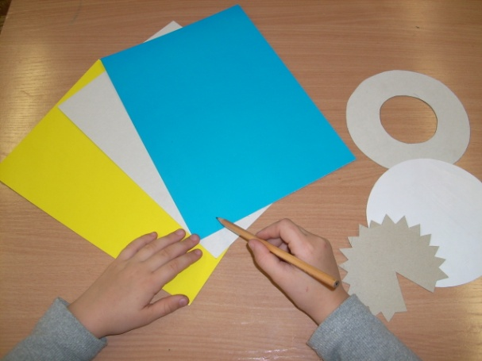

**Второй этап:** На обратной стороне картона обводим шаблоны модели

Обводим простым карандашом три детали: верхняя и нижняя часть тарелки, конус.

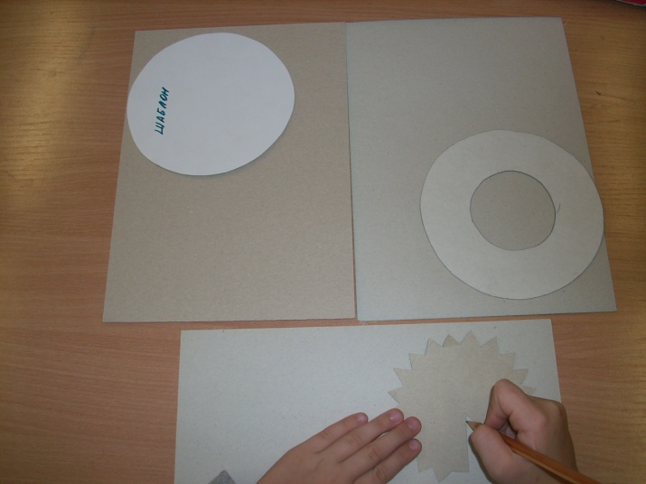

**Третий этап:** Вырезаем обведённые детали и загибаем вверх зубчики на конусе.

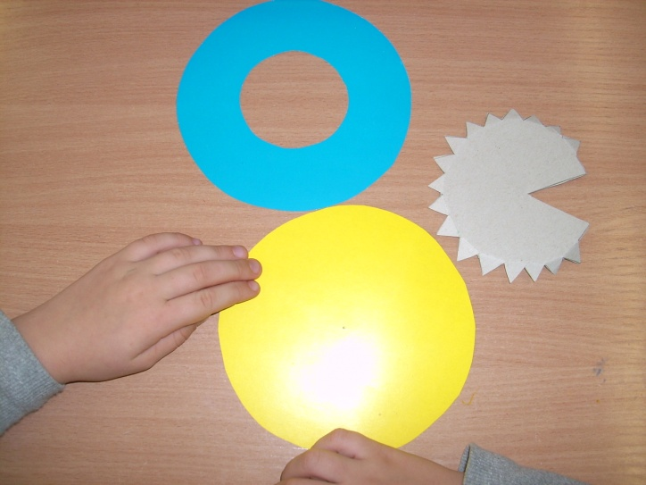

**Четвёртый этап**: Раскрашиваем по желанию конус модели и соединяем его при помощи клея.

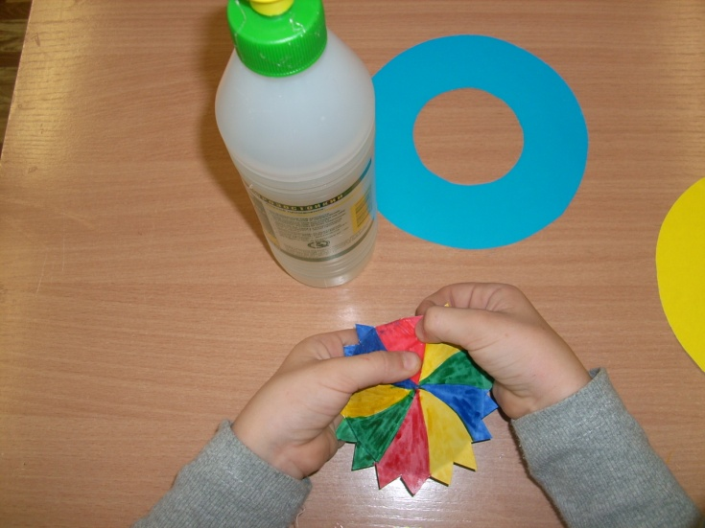

**Пятый этап:** Наносим клей на нижнюю часть модели и накладываем на неё конус с зубчиками.

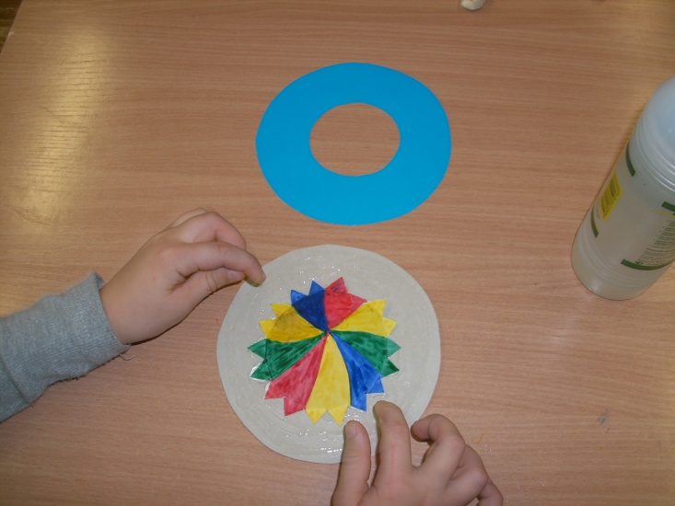

**Шестой этап:** Наносим клей на зубчики и приклеиваем верхнюю часть модели.

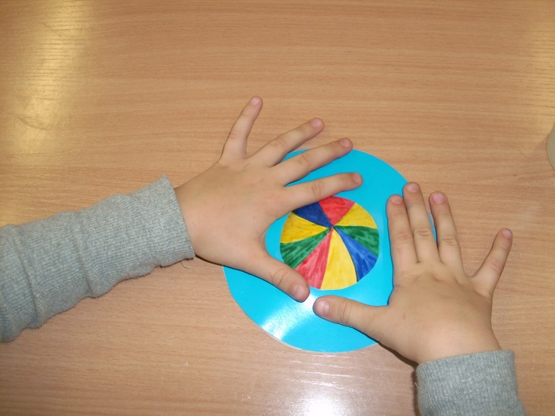

**Седьмой этап:** Заготавливаем детали для оформления.

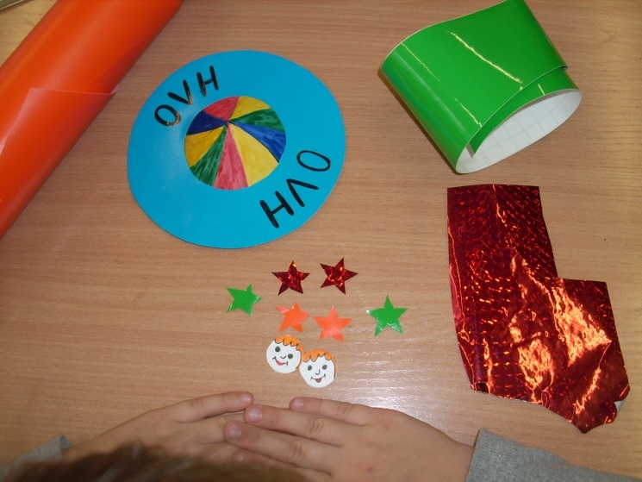

**Восьмой этап:** Наклеиваем детали на летающую тарелку.

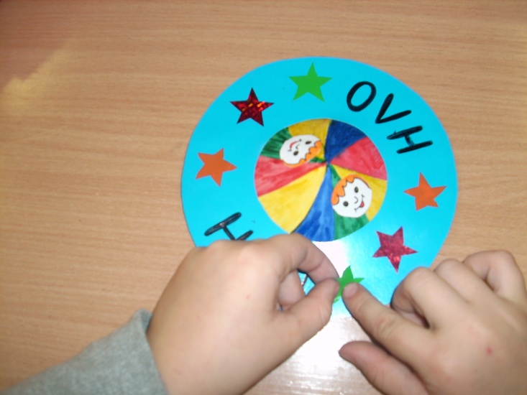

**Девятый этап:** Модель летающей тарелки из картона готова.

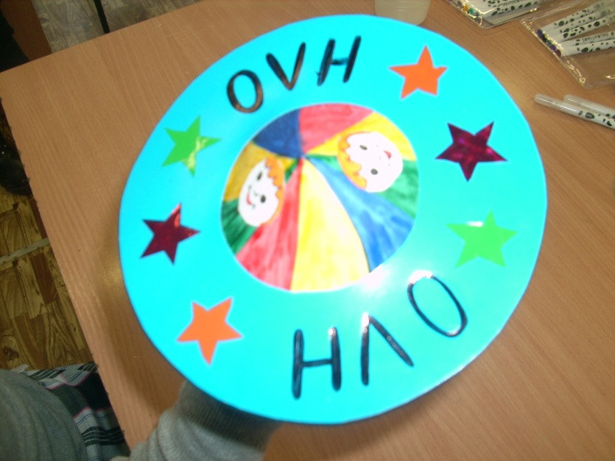

**Десятый этап:** Запускаем летающую тарелку в полёт.

